Игры и упражнения по коррекции оптической дисграфии
у учащихся начальных классов.

Форма проведения: семинар-практикум.
Цель: Вооружить учителей знаниями по профилактике и коррекции оптической дисграфии.
Участники: учителя начальных классов, учитель-логопед.
Предварительная работа:
Подготовка раздаточного материала:
пластилин, мозаика, ножницы, карандаши цветные, деформированные буквы ш/щ, зеркала, текст, листочки, картинки, таблица букв, смешиваемых при оптической дисграфии, таблица букв похожих по написанию.
Ход мероприятия:
Вступление. В основе оптической дисграфии лежит недостаточная сформированность зрительно-пространственных представлений и зрительного анализа и синтеза. Буквы рукописного шрифта – это различные комбинации определенных элементов. И. Н. Садовникова выделяет оптически и кинетически сходные буквы. (табл.)
Если ребенок не улавливает тонких различий между буквами, то это непременно приведет к трудностям усвоения начертания букв и к неправильному изображению их на письме. Коррекционная работа при данном виде дисграфии направлена на закрепление связи между звуком и буквой, развитие зрительного восприятия, анализа и синтеза, пространственных представлений. Проводятся упражнения и игры по различению цвета, формы, величины предметов: “Разложи ленточки от самой длинной до самой короткой”, “Назови цвет предметов”, “Посчитай, сколько на рисунке треугольников”, “Назови перечеркнутые рисунки”, “Узнай наложенные рисунки”, “Чем отличаются 2 картинки?”, а также игры, развивающие пространственные представления: “Кто стоит справа от девочки, слева от зайца, и т.д.”, “Кто живет над белкой, под синицей» и т.д.

Оптическое сходство | Кинетическое сходство
с – е  о – с  у – д – з  л – и  м – ш  в - д | о – а  б – д  и – у , У – Ч  п – т, П – Т,  л – м, Л – М  х – ж  ч – ъ, Г – Р  н – ю, и – ш  л – я, Н – К  а - д

В сборнике представлены упражнения по дифференциации наиболее часто смешиваемых рукописных букв: о – а, и – у, п - т, х – ж, б – д, л – м, и - ш. Задания построены с учетом всех требований коррекционного обучения. Упражнения можно использовать выборочно (в зависимости от нарушения) как в групповой, так и в индивидуальной работе с детьми с оптической дисграфией и дислексией. Систематичность и целенаправленность коррекционной работы – залог успеха в достижении положительного результата.
Основная часть

Примерные задания по дифференциации звуков и букв (на примере п и т).
Учителя выполняют задания, разделившись на 3 группы.
1 .Закрепление образа букв:
Рассмотреть, из каких элементов состоят буквы, на что они похожи. Начиная работу по дифференциации букв п – т, необходимо обратить внимание детей на количество элеметов, составляющих букву п (2 элемента), букву т (3элемента) и в дальнейшем опираться на это различие. Можно предложить сказку «Торопыжка»
Жила-была буква т. У нее было три ноги, поэтому она очень быстро бегала. Все звали ее Торопыжкой. Бегала, бегала буква т и сломала одну ножку. Прихромала она к Царице Грамматике: «Что мне делать, у меня сломалась одна ножка», - жалуется она. Теперь ничего сделать нельзя, у тебя было три ноги, ты называлась буквой т, а теперь у тебя осталась только пара ног и ты будешь называться буквой п»,- ответила Царица Грамматика. Так буква т превратилась в букву п. Сравни буквы «п» и «т», из каких элементов они состоят?

- Конструирование букв из проволоки.
- Выложить их из мозаики, крупы.
- Сложить их из частей.
- Вырезать буквы из бумаги.
- Дорисовать буквы.
- Узнать их среди похожих букв (таблица).

Запиши названное логопедом количество палочек.
Образец: 2,3,3,2,3…
Запись: // /// /// // ///
Б) по палочкам пропишите соответствующие буквы.
Образец: п, т, т, п,т….

Игра «Шифровка» (расшифруй слоги: вместо цифр напиши буквы п или т)
2а – 3а 3у – 2у – 3у и2 – и3 о3 – о2 – о3
2и – 3и 2е – 3е – 2е а3 – а2 3а – 2а – 3а
2у – 3у 3о – 3о – 2о о3 – о2 е2 – е3 – е2

Звуковые сочетания:
3и3 2е2 3у3 2о2 2у3 3а2
3и2 2о3 3е3 2ё3 3я2 2я2
Расшифруй слова:

2ар3а 2ло3ник 2о3о2 2ло3
2у3ь 2аш3е3 3е2ло 2ис3оле3
3улу2 2ианис3 2лака3 3ро2инка
2е3ля 3е2лоход 2я3ь 3у2ик

Прочитай предложения, расшифровав их:

//ор///ной //ос///авил за//ла///ку на //аль///о.
Куро//а///ка и ///е///ерев – кру//ные // ///ицы.
//е///я с//ря///ал //ор///фель в //ар///у.

Ан3о2 2ос3авил 3ома3ный сок в 3ё2лое мес3о.
Конс3ан3ин 3ер2еливо 2рочи3ал повес3ь.
Не с2е3ь ли нам 2ро с3е2ь?

Составь предложения из данных слов:

Паучок, плести, паутина.
Стелить, постель, Катя.
Посылать, Толя, телеграмма.
Пирожки, на, лежать, тарелка.
По, листья, лететь, ветер.
На, Петя, писать, листок.
Зашифруй слова, заменяя букву «п» цифрой 2, букву «т» цифрой 3.
Плотина, паспорт, плита, пакет, палата, теперь, тапочки, теплица, пальто, аптека, топор, лапти, патруль, партизан, победить, пинцет, планета, капуста, автомат, степи, пират, поворот, простор, постель, путаница.

Сравни слова по звучанию и написанию:

1)Степь – спеть ступал – спутал пот – топ
Тряпки – прятки теплица – петлица

2) полк – толк почка – точка топил – попил тачка – пачка
пара – тара порт – торт стал – спал паять – таять

Составь с данными словами предложения.
Определение места букв «п» и «т» в словах с помощью звуковой линейки:

1 | 2 | 3 | 4 | 5 | 6 | 7 | 8 | 9 | 10
П Т Т
Например: портрет
Слова: пятак, патрон, тупой, топтать, патриот, процент, палатка.

Отгадай загадки и напиши отгадки:

Лёг в карман и караулю Рядом с дворником шагаю,
Рёву, плаксу и грязнулю. Разгребаю снег кругом
Им утру потоки слёз, И ребятам помогаю
Не забуду и про нос. Делать горку, строить дом.

Всех я вовремя бужу, Кланяется, кланяется.
Хоть часов не завожу. Придет домой – растянется.

Сетка густая мух не отпускает.

Вставь пропущенные буквы «п» и «т»:
…оло…но ло…а…а …о…ор
…е…ух …абуре… …олё…
ла……и …ас…ила …лас…илин

Наш …ёс Тимошка ес… су… из …лошки.
Ш…орм нас…иг …ароход недалеко о… …ор…а.

Составь словосочетания из данных слов:

Тяжёлая Т пустая Т
АЧКА АРА
Старая П танцевальная П

Стрелковый Т берёзовая П
ИР ОЧКА
Роскошный П маленькая Т

Морской П печь Т
ОРТ ОПИЛ
Вкусный Т воды П

Трансформация слов.
Добавь букву «п», чтобы получилось новое слово:
ЛУГ – ПЛУГ ЛОВ - … ОЧКИ - … РОБА

Добавь букву «т», чтобы получилось новое слово:
ЁЛКА – ТЁЛКА РУБКА - ТРУБКА СУК – СТУК БОР - БОРТ
Спиши стихотворение, подчеркни букву т:

На крапиве, как на плитке, …Дайте осинке
Вскипятили чай улитки. Пальто и ботинки.
Заходи чайку напиться, Надо погреться
Кто крапивы не боится. Тонкой осинке.
(В.Степанов) (И.Токмакова)

Спиши предложения, выбрав из скобок слова, подходящие по смыслу:
Теплоход приходит в (порт, торт). Дедушка (стал, спал) на диване. Гадкий утёнок (стал, спал) прекрасным лебедем. Вите подарили красивый (порт, торт).

Графический диктант:
Сплошной стеной стоит лес. Застыли стройные пальмы. На ветках сидят пёстрые попугаи. В парке растут старые тополя. Тёмные тучи плывут по небу. Стая птиц пролетела над полем.
Слуховые диктанты:
Пчёлы.
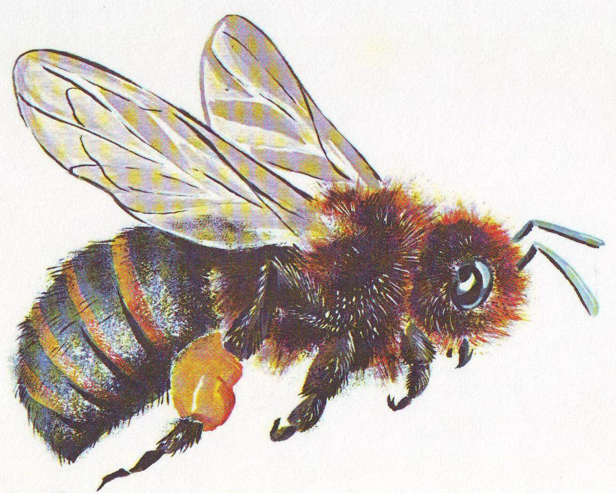
Утро было тёплое. Пчёлы проснулись рано и полетели в поле. Цветов было много: тут и лютики, и ромашки, и незабудки. Цветёт душистая липа. Много пчёл летает около липы. Всё лето трудятся пчёлы. Много мёду получаем мы от пчёл.
Заключение.
Используя в работе с детьми данные упражнения, можно предупредить и устранить оптическую дисграфию.
Рефлексия.

